**پویا ترابی-9431031**

**گزارش تمرین دوم: محاسبه PCA**

از این به بعد به بردار PCA، تما می گویم

**نحوه بازنمایی مسئله**

هر کروموزوم نماینده یک تما است. هر تما شامل x,y است. در بازنمایی فقط x را نمایش می دهیم:

|  |  |  |  |  |  |
| --- | --- | --- | --- | --- | --- |
| رقم پنجم  e | d | c | b | رقم اول  a | علامت  s |

6 عدد دهدهی یک رقمی نشان دهنده:

یک رقم برای علامت

یک عدد اعشاری کوچکتر از یک با 5 رقم اعشار

X = si 0.abcde

si = + if s <5, - otherwise

Y = sqrt(1 – X**2)

توضیح: هر کروموزوم نماینده یک تما است. با توجه به دو بعدی بودن داده ها، در اینجا تما دارای دو بعد است. چون اندازه تما واحد است و نیم دایره بالا از کل حالت های تما کفایت می کند، با داشتن یک مولفه آن دیگری را می توان بدست آورد. بنابراین کروموزوم مقدار ایکس را در بردارد. با 5 رقم اعشار مقدار ایکس را نمایش می دهیم. یک رقم هم برای علامت. اگر بزرگتر از 5 بود منفی و در غیر اینصورت مثبت در نظر گرفته می شود. بنابراین:

**نحوه بازترکیبی و تاثیر مقدار احتمال در همگرایی**

هر کروموزوم شامل 6 عدد. با روش crossover_point=3 بازترکیبی می کنیم.

|  |  |  |  |  |  |
| --- | --- | --- | --- | --- | --- |
| X6 | X5 | X4 | X3 | X2 | X1 |

|  |  |  |  |  |  |
| --- | --- | --- | --- | --- | --- |
| Y6 | Y5 | Y4 | Y3 | Y2 | Y1 |

دو فرزند تولید می کنند:

|  |  |  |  |  |  |
| --- | --- | --- | --- | --- | --- |
| Y6 | Y5 | Y4 | X3 | X2 | X1 |

|  |  |  |  |  |  |
| --- | --- | --- | --- | --- | --- |
| X6 | X5 | X4 | Y3 | Y2 | Y1 |

تاثیر احتمال: با توجه به اینکه روش همگرایی تعداد تکرار از قبل مشخص است، این احتمال در سرعت همگرایی تاثیر ندارد. اما در مقدار بدست آمده تاثیر دارد.

**نحوه جهش**

همانطور که خواسته شده بود از نویز گاوسی برای جهش استفاده شده است.

تاثیر احتمال: با توجه به اینکه روش همگرایی تعداد تکرار از قبل مشخص است، این احتمال در سرعت همگرایی تاثیر ندارد. اما در مقدار بدست آمده تاثیر دارد.

**نحوه انتخاب والدین و بازماندگان**

والدین: با روش roulette wheel انتخاب صورت می گیرد. با توجه به امتیاز هر کروموزوم

بازماندگان: در هر مرحله بازماندگان برای نسل بعد، شامل گروه والدین انتخاب شده و گروه فرزندان تولید شده است.

**تعداد جمعیت و تعداد فرزندان**

Mu = 10

Lambda = 1*Mu

با توجه به اینکه بازماندگان شامل گروه والدین انتخاب شده و گروه فرزندان تولید شده است، مقدار جمعیت برابر Mu+Lambda می باشد.

تاثیر مقادیر مختلف: با توجه به اینکه روش همگرایی تعداد تکرار از قبل مشخص است، این مقدار در سرعت همگرایی تاثیر ندارد. اما در مقدار بدست آمده تاثیر دارد.

**شرط خاتمه الگوریتم**

از روش تعداد تکرار مشخص استفاده شد. با 15 تکرار همگرایی عددی به صورت چشمی قابل تشخیص بوده و نتیجه نموداری نیز قابل قبول بود.

**خروجی به ازای یک بار اجرای نمونه، برای مجموعه داده اول**

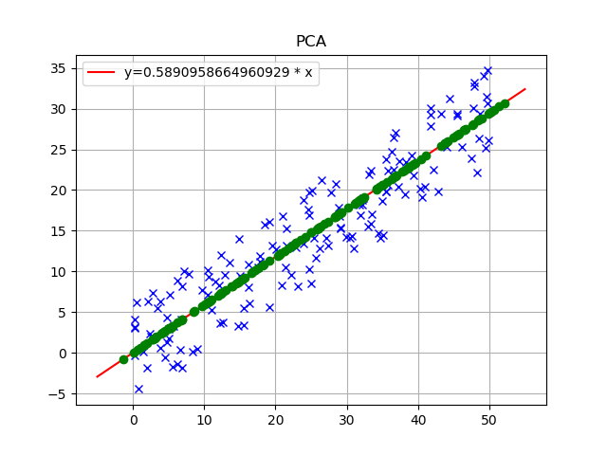

generation 0

max= 17.210772751101658

min= 3.096537503690123

average= 10.131531250928678

---------------------------------------

generation 1

max= 17.210772751101658

min= 3.035744902394418

average= 11.936474176614883

---------------------------------------

generation 2

max= 16.17669982288526

min= 3.035744902394418

average= 11.158107567628736

---------------------------------------

generation 3

max= 16.17669982288526

min= 3.490452056220899

average= 11.856001408742511

---------------------------------------

generation 4

max= 16.17669982288526

min= 3.383065288207656

average= 10.634099124753002

---------------------------------------

generation 5

max= 14.39415236123864

min= 3.383065288207656

average= 9.208198959345989

---------------------------------------

generation 6

max= 13.299362942088269

min= 4.724442145584448

average= 10.401057872097399

---------------------------------------

generation 7

max= 13.16034658962412

min= 4.8598157441314696

average= 9.92071863497517

---------------------------------------

generation 8

max= 13.035053545217382

min= 4.8598157441314696

average= 9.27035691212001

---------------------------------------

generation 9

max= 13.035053545217382

min= 6.313276142692074

average= 8.928517863748919

---------------------------------------

generation 10

max= 13.137835553651678

min= 7.690356398935312

average= 9.504870778717052

---------------------------------------

generation 11

max= 11.078135540168324

min= 7.690356398935312

average= 9.457712402261006

---------------------------------------

generation 12

max= 12.270898831834495

min= 8.829784718996082

average= 9.519664230416595

---------------------------------------

generation 13

max= 11.078135540168324

min= 8.760546606914753

average= 9.602172844742627

---------------------------------------

generation 14

max= 11.930640573244057

min= 8.648910678313472

average= 10.092957485712827

---------------------------------------

best solution (pca) is:

(0.8616100000000001, 0.5075708895316987)